山东省安丘市东埠初级中学导学案：15.5串、并联电路中电流的规律(人教版九年级物理)
【学习目标】
1．会设计实验探究串联电路电流的规律
2．会设计实验探究并联电路电流的规律[
【自主预习】
- 阅读P49探究实验：设计探究串联电路电流规律的电路图、实验步骤，分析实验中的注意事项，课前小组内汇报。
2. 阅读P50探究实验：设计探究并联电路电流规律的电路图、实验步骤，分析实验中的注意事项，课前小组内汇报。
3. 评估：分析课本实验步骤４，这样做的目的是什么？
【课堂突破】（知识应用）
1.在“探究串联电路中的电流”实验中，某同学用电流表分别测出图中A、B、C三处的电流大小，并初步得到它们之间关系的结论．为了进一步探究它们之间的关系，下一步他的操作是 ，图中A、B、C三点的电流关系 。此题应用知识： 。
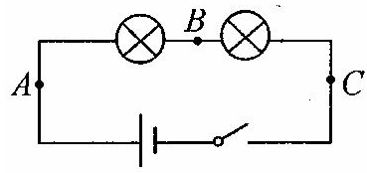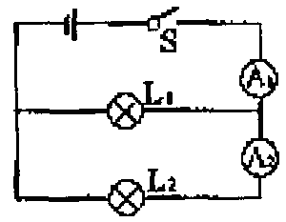
2.如图所示电路中，电源电压保持不变。当闭合开关S后，两灯均能发光，过了一会儿，L1灯熄灭，但L2仍在发光，经检查L1灯丝被烧断了。对前后二种不同情况下电路中电流表示数A1 ,A2 此题应用知识： 。
3.如甲图电路，当开关S闭合后，电流表的指针偏转如乙图所示，其中a电流表测量的是通过 (填“电源、‘L1”或“L2”)的电流，b电流表的读数应为 安。(电流表量程为0~0.6 A)
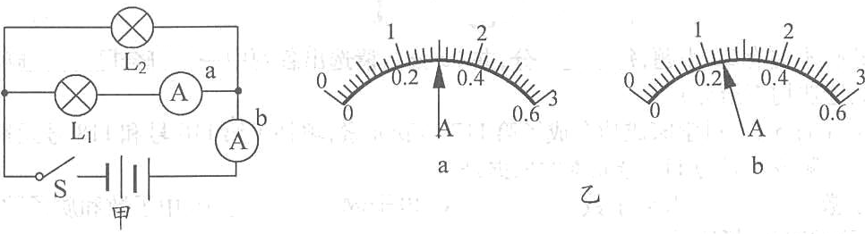
【总结巩固】
我不理解的问题 。
练习册上哪些题目不会做 。

